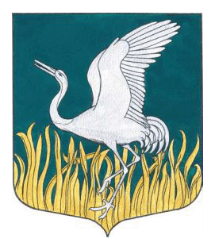

Ленинградская область

Лужский муниципальный район

совет депутатов

Мшинского сельского поселения

пятого созыва

**РЕШЕНИЕ**

от 29 октября 2024 года № 13

О назначении на должность главы администрации

Мшинского сельского поселения

Лужского муниципального района

Ленинградской области, назначаемого по контракту

Рассмотрев решение конкурсной комиссии по проведению конкурса   
на замещение должности главы администрации Мшинского сельского поселения Лужского муниципального района Ленинградской области, назначаемого по контракту от 29.10.2024 г. № 03 «Об определении результатов конкурса на замещение должности главы администрации Мшинского сельского поселения Лужского муниципального района Ленинградской области, назначаемого по контракту и представление указанных кандидатур в совет депутатов Мшинского сельского поселения Лужского муниципального района Ленинградской области», руководствуясь Федеральным законом от 06.10.2003 № 131-ФЗ «Об общих принципах организации местного самоуправления в Российской Федерации», Федеральным законом от 02.03.2007 № 25-ФЗ «О муниципальной службе в Российской Федерации», областным законом от 11.03.2008 № 14-оз «О правовом регулировании муниципальной службы в Ленинградской области», а также областным законом от 11.02.2015 № 1-оз «Об особенностях формирования органов местного самоуправления муниципальных образований Ленинградской области», уставом Мшинского сельского поселения Лужского муниципального района Ленинградской области совет депутатов Мшинского сельского поселения Лужского муниципального района Ленинградской области решил:

1. Назначить _________Картавенко Владимира Валерьевича_______________

(ФИО)

на должность главы администрации Мшинского сельского поселения Лужского муниципального района Ленинградской области, назначаемого по контракту, с 30.10.2024 на срок полномочий совета депутатов Мшинского сельского поселения Лужского муниципального района Ленинградской области   
(до дня начала работы совета депутатов Мшинского сельского поселения Лужского муниципального района Ленинградской области нового созыва).

2. Главе Мшинского сельского поселения Лужского муниципального района Ленинградской областине позднее 30.10.2024года заключить контракт с главой администрации Мшинского сельского поселения Лужского муниципального района Ленинградской области *–*  Картавенко В.В.

3. Настоящее решение вступает в силу со дня его принятия.

И.о. главы Мшинского сельского поселения,

председателя совета депутатов

Мшинского сельского поселения Лужского

муниципального района Ленинградской области ____________ В.А. Украинец